Двумерные электронные системы

Новый тип плазменных возбуждений в двумерной электронной системе с верхним затвором
В.М. Муравьев¹, П.А. Гусихин¹, И.В. Кукушкин¹
¹Институт Физики Твердого Тела РАН, ул. Академика Осипьяна 2, г. Черноголовка, 142432, Россия
тел: (496) 522-19-82, факс: (496) 522-81-60, эл. почта: muravev_vm@mail.ru
В работе экспериментально изучается электродинамический отклик двумерной электронной системы (ДЭС) с верхним затвором в режиме σ_{2D}>c/2π. Исследования проводились при помощи двух методик: микроволнового пропускания пары связанных плазмонных резонаторов и методики оптического детектирования. Обнаружены ранее не наблюдавшиеся низкочастотные резонансы микроволнового поглощения, отвечающие возбуждению слабо затухающих плазменных волн в ДЭС. Новые моды возбуждаются даже на частотах ω<1/τ (τ – время релаксации носителей заряда), где обычные 2Д плазмоны затухают. Показано, что новые плазменные возбуждения существуют вплоть до температуры 300 К, что делает открытое явление интересным с точки зрения различных приложений.
Поведение резонансов от магнитного поля и электронной концентрации однозначно указывает на плазмон-поляритонную природу явления (рис. 1).
На это указывает, во-первых, аномально малая ширина моды. А во-вторых, тот факт, что верхняя ветвь магнито-дисперсии моды по частоте лежит ниже циклотронного резонанса и обладает странной зигзагообразной формой.
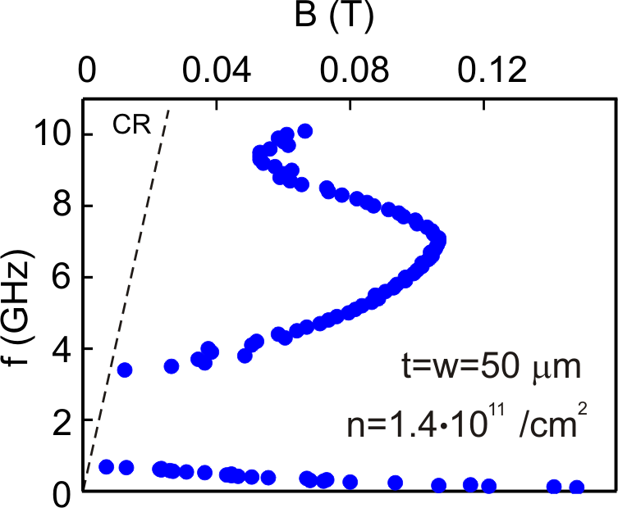
Рис. 1. Магнито-дисперсия нового плазменного возбуждения.
Экспериментально установлено, что важнейшим условием для возбуждения моды является σ_{2D}>c/2π. Поскольку в электростатическом приближении двумерная проводимость 2πσ_{2D} определяет скорость максвелловской релаксации в ДЭС, то ясно, что релятивистские эффекты запаздывания вносят определяющий вклад в образование моды. Также показано, что обнаруженная плазменная мода локализована в подзатворной области. При этом расстояние от ДЭС до затвора и размер самой подзатворной области значительно влияют на частоту и ширину моды.

[1] П.А. Гусихин, В.М. Муравьев, И.В. Кукушкин, Письма в ЖЭТФ 100, 732 (2014).
[2] V.M. Muravev, P.A. Gusikhin, I.V. Andreev, I.V. Kukushkin, accepted to Phys. Rev. Lett. (2015).

